**今日动态**

2.22 星期三 晴

班级人数：25人 今日实到：24人。

|  |  |  |  |  |
| --- | --- | --- | --- | --- |
| **姓名** | **情绪**  **（良好★、一般●）** | **区域活动**  **（主动“√”，不主动“✕”）** | **进餐**  **（全部★、没吃完●）** | **午睡**  **（睡着★、没睡●）** |
| **杨子宸** | **★** | **√** | **★** | **★** |
| **黄英豪** | **★** | **✕** | **★** | **★** |
| **薛远憬** | **★** | **√** | **★** | **★** |
| **蔡承轩** | **★** | **✕** | **★** | **★** |
| **梅语辰** | **★** | **✕** | **★** | **★** |
| **于一鸣** | **★** | **√** | **★** | **★** |
| **姜怀逸** | **★** | **√** | **★** | **★** |
| **姜怀兴** | **★** | **√** | **★** | **★** |
| **肖铭轩** | **★** | **✕** | **★** | **★** |
| **周成旭** | **★** | **√** | **★** | **★** |
| **顾书言** | **★** | **√** | **★** | **★** |
| **许烁** | **★** | **√** | **★** | **★** |
| **张嘉辰** | **★** | **√** | **★** | **★** |
| **史芯宁** | **请假** | **请假** | **请假** | **请假** |
| **高语晴** | **★** | **√** | **★** | **★** |
| **吕卓彤** | **★** | **√** | **★** | **★** |
| **刘若熙** | **★** | **√** | **★** | **★** |
| **丁趙妍** | **★** | **✕** | **★** | **★** |
| **朱宸钰** | **★** | **✕** | **★** | **★** |
| **龚昕苒** | **★** | **√** | **★** | **★** |
| **李诗雨** | **★** | **✕** | **★** | **★** |
| **杨静宸** | **★** | **√** | **★** | **★** |
| **赵静姝** | **★** | **√** | **★** | **★** |
| **唐文津** | **★** | **√** | **★** | **●** |
| **雷嘉怡** | **★** | **✕** | **★** | **★** |

**一日生活活动篇**  

**今日午餐食谱：意大利面，茶树菇鸡汤。**

**区域活动篇**  

今天天气晴朗，我们要出去户外做早操。所以在8点30还没开始区域游戏的小朋友就没拍到照片哦。

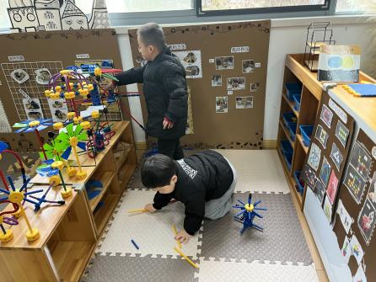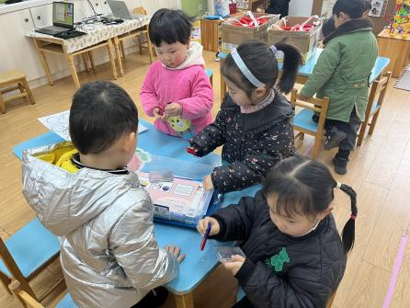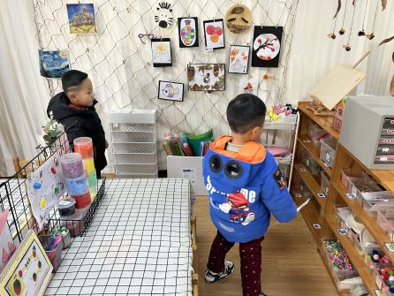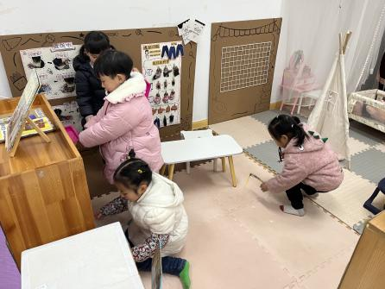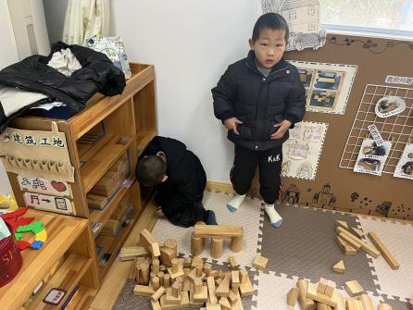

**集体活动篇**  

**1.美术：《妈妈的头发》**

今天上午，我们进行了美术活动：妈妈的头发。 这是一节绘画活动。妈妈的发型种类繁多，有卷发，有直发；有长发，有短发。在绘画中利用线条来表现头发是最直接的方式。本次活动引导幼儿在游戏中用各种线条（直线、波浪线、弹簧线、弧线）为妈妈设计漂亮的发型，并且添画五官，重点是用曲线表现妈妈的发型。

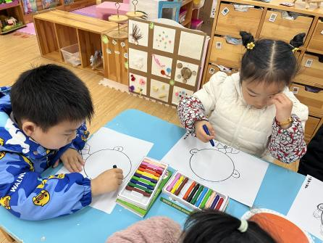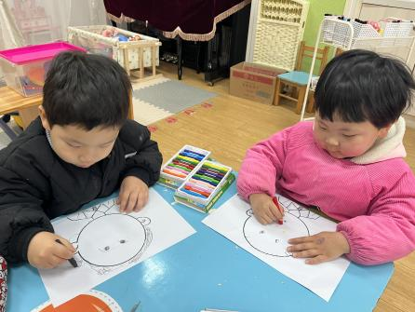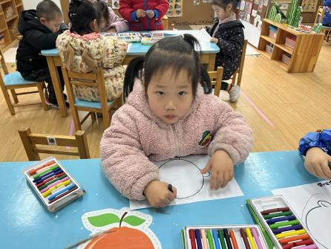

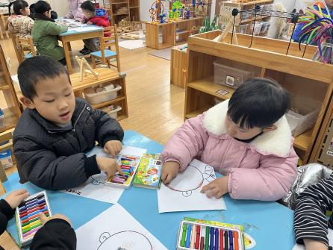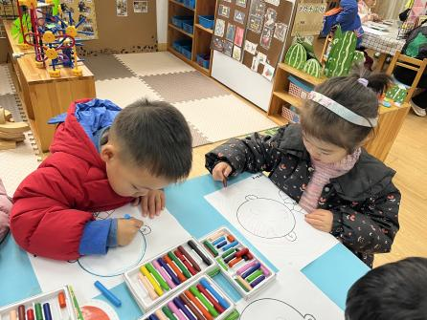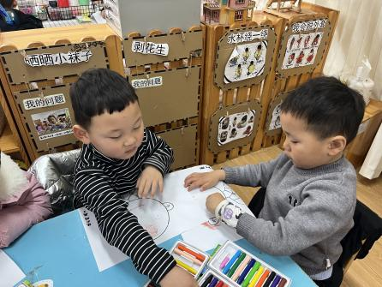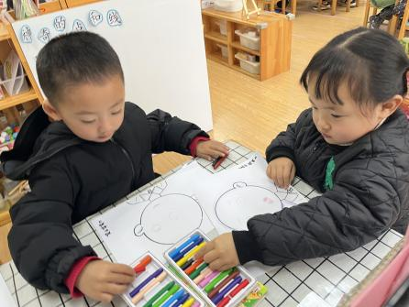

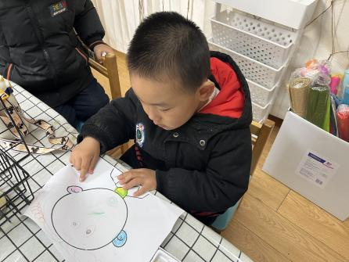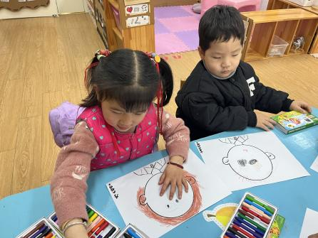

幼儿作品请看QQ群相册哦！

 **家园配合**  

各位家长好！

1.大家记得帮助小朋友们定期剪指甲哦！

执笔人：王婳